Влагомер сыпучих материалов FIZEPR-SW100.10
Влагомер FIZEPR-SW100 является единственным в мире не радиоизотопным влагомером, обеспечивающим измерение влажности материалов с крупными фракциями (щебень, гравий, руда и т.п.).
Влагомер незаменим в производстве бетона с карбонатным щебнем, влажность которого может быть не меньше, чем у песка (до 8%).
Влагомер «FIZEPR-SW100.10» ВИГТ.415210.100-10 предназначен для измерения доли воды, содержащейся в сыпучих материалах, находящихся в бункерах, дозаторах или на конвейерах. Контролируемые материалы: щебень, гравий, песок, силикатная масса, глина, руда, древесные опилки и щепа, а также комбикорм, зерно, мука, семена и другие продукты сельского хозяйства.
Приборы сертифицированы: в Государственном реестре средств измерений анализаторам присвоен регистрационный номер 58390-14 (http://dp.vniims.ru/TSI/9069-6A1E7BB54910.pdf).
Принцип работы влагомера основан на зондировании среды радиоволнами метрового диапазона. Выбор диапазона обусловлен тем, что длина волны должна на порядок и более превышать размеры гранул исследуемого материала, иначе зондирующий сигнал будет ослабляться и рассеиваться на неоднородностях. В отличие от сверхвысокочастотных влагомеров, в которых длина волны составляет сантиметры, данный прибор может быть использован на щебне, каучуке, на древесной щепе и т.п. По своим характеристикам влагомер FIZEPR-SW100 не имеет аналогов.
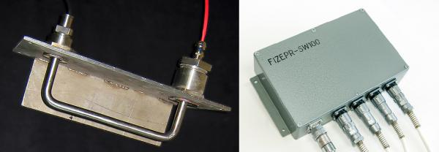
Прибор состоит из электронного блока и датчика. Датчик влагомера содержит зонд, выполненный в виде прутка нержавеющей стали 12Х18Н10Т диаметром от 14 до 30 мм. Такое решение обуславливает исключительную прочность и долговечность датчика, стойкость к механическим нагрузкам, ударам, к истиранию абразивными материалами.
Серийные датчики влагомера сыпучих материалов поставляются двух вариантах исполнения, различающихся видом зонда:
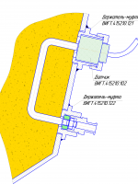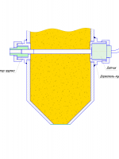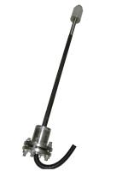
1. Зонд датчика выполнен в виде П-образной скобы, которая крепится на стенке бункера с помощью муфт.
2. Зонд датчика выполнен в виде прямого стержня, концы которого через специальные муфты фиксируются на противоположных стенках бункера. Датчик обеспечивает контроль большего объема материала и дает точную оценку влажности при неоднородном распределении влаги в материале.
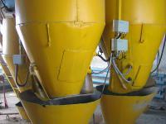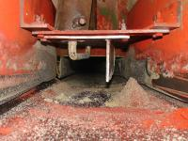
Оба варианта датчиков применяются как в бункерах, так и на конвейерах.
Датчик с П-образным зондом устанавливается над лентой конвейера так, как показано на фотографии и видеоролике (приведены выше). Поток сыпучего материала ограничивается по бокам направляющими пластинами, а сверху - щитом, это стабилизирует плотность материала в измеряемой области, точность измерения заметно улучшается.
Если сыпучий продукт загружается на ленту конвейера сверху, то в месте загрузки над лентой монтируется собирающий короб с прямым зондом. Зонд крепится в муфтах на стенках короба так, как показано на рисунках ниже.
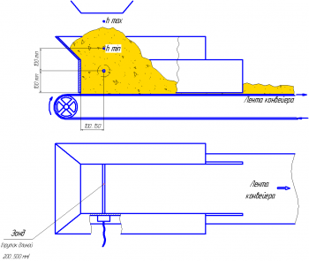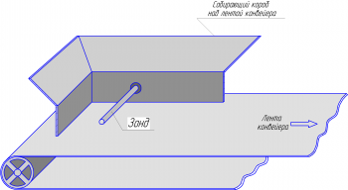
Измеряемый материал должен полностью закрывать зонд, причем толщина слоя материала над зондом должна быть не менее 10 см. Требуемую высоту горки засыпаемого материала можно обеспечить регулировкой скорости конвейера, а также установкой на выходе из короба дополнительной заслонки, частично перекрывающей поток. Так как зонд выполнен в виде резьбовой шпильки и его длину можно менять в больших пределах (от 20см до 50-100см), то уровень материала можно также регулировать подбором ширины короба.
Данный вариант измерения сыпучих разрешил известную проблему контроля влажности древесных опилок в производстве пеллет.
Контролировать влажность опилок можно также и в шнеке. Зонд влагомера, установленный в шнеке так, как показано на рисунках ниже, всегда будет находиться в области материала со стабильной плотностью. В этом варианте шнек выполняет функцию шлюзового затвора на выходе циклона.
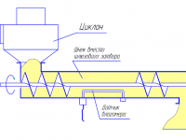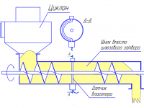

Пригоден для любых материалов
Влагомер сыпучих материалов FIZEPR-SW100.10 является радиоволновым прибором метрового диапазона. Такой выбор диапазона длин волн позволяет использовать прибор для измерения влажности неоднородных материалов, сыпучих материалов с крупными (до 5 см и более) гранулами: щебень, гравий, руда, крошка каучука, древесная щепа и т.п., сельскохозяйственной продукции. Например, FIZEPR-SW100.10 может использоваться как влагомер песка, влагомер щебня, влагомер гравия.
В отличие от других влагомеров FIZEPR-SW100.10 обеспечивает высокую точность измерений, усредняя результаты измерения по всему объему контролируемого материала.

Высокая надежность
Конструкция датчика герметична и обеспечивает высокую надёжность и стойкость к механическим воздействиям. Применение нержавеющей стали и керамических прокладок обеспечивает коррозионную стойкость и возможность установки зонда в сушильные агрегаты с температурами выше 200 °С.
Гарантийный срок эксплуатации – 24 месяца.

Влагомер для любых условий
Зонд влагомера может монтироваться на стенках в бункерах или на лотках у транспортеров. Зонд закрепляется в стальных втулках-держателях, которые привариваются к стенке бункера, лотка или трубопровода. Зонд можно легко устанавливать и снимать через отверстия в держателях.
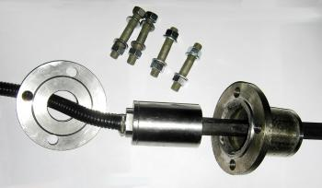

Широкий диапазон размеров датчика 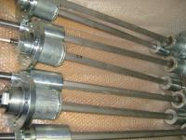

Диапазон возможных размеров зонда, составляет от 20 см до 1,5 м. Протяженный зонд обеспечивает усреднение результатов измерения по всему объему и различия во влажности отдельных локальных участков не приводят к ошибкам в определении влажности.

Возможности интеграции в системы АСУ
Влагомер подходит для установки на дозаторах заводов ЖБИ для контроля влажности карбонатного щебня, гранитного гравия и песка. Использование влагомера наиболее эффективно при его работе в составе АСУ бетоносмесительных установок. По результатам измерений влажности песка, щебня и гравия система АСУ автоматически корректирует весовые дозы инертных компонентов и воды. Это позволяет существенно повысить качество смесей и сократить потери времени на их корректировку.

Отсутствие радиоактивных материалов
Влагомер не содержит радиоактивных материалов, что делает его использование безопасным и освобождает заказчика от необходимости обеспечения радиационной безопасности и затрат на утилизацию радиоизотопных приборов. Отпадает необходимость в получении лицензии для обращения с приборами и установками, генерирующими ионизирующее излучение.

